**111年7月11日餐點照片**

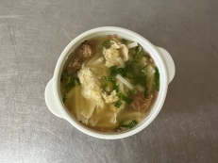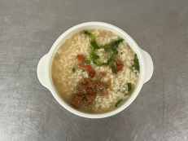

**早餐(養生粥) 下午點心(香菇蔬菜芙蓉麵)**

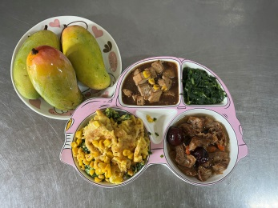

**午餐(玉米煎蛋、紅燒豆腐煲、炒青菜、四物湯、水果)**